兴国县民政局2022年度部门决算

目 录

第一部分 兴国县民政局部门概况
一、部门主要职能
二、部门基本情况
第二部分 2022年度部门决算表
一、收入支出决算总表
二、收入决算表
三、支出决算表
四、财政拨款收入支出决算总表
五、一般公共预算财政拨款支出决算表
六、一般公共预算财政拨款基本支出决算表
七、政府性基金预算财政拨款收入支出决算表
八、国有资本经营预算财政拨款支出决算表
九、财政拨款“三公”经费支出决算表
十、国有资产占用情况表
第三部分 2022年度部门决算情况说明
一、收入决算情况说明
二、支出决算情况说明
三、财政拨款支出决算情况说明
四、一般公共预算财政拨款基本支出决算情况说明
五、财政拨款“三公”经费支出决算情况说明
六、机关运行经费支出情况说明
七、政府采购支出情况说明
八、国有资产占用情况说明
九、预算绩效情况说明
第四部分 名词解释
第五部分 附件
第一部分 兴国县民政局部门概况

一、部门主要职能
兴国县民政局是县政府主管民政工作的工作部门，为正科级。主要职能
（一）在全县经济社会发展总体规划的框架内，编制全县民政事业发展规划，制定年度工作计划，并组织实施。
（二）负责全县社会团体和民办非企业单位的登记管理、年度检查工作，并按照管辖权限进行执法监察，承担社会组织信息管理工作。
（三）拟定全县城乡居民最低生活保障、特困人员救助供养、临时救助等社会救助政策和标准，健全城乡社会救助体系。参与拟订医疗、住房、教育、就业、司法等救助相关办法。牵头负责农村脱贫攻坚兜底保障和城镇贫困群众脱贫解困工作。指导全县居民家庭经济状况核对工作。负责精神病人和对收养对象的康复治疗服务。
（四）拟定全县城乡基层群众自治建设和社区治理政策，依法指导村（居）民自治，指导城乡社区治理体系和治理能力建设，提出加强和改进城乡基层政权建设的建议，推动基层民主政治建设。
（五）负责乡镇（区）行政区域的设立、撤销、调整、更名和界线变更的审核、报批工作。负责行政区域界线的管理和边界争议的调处。负责乡镇（区）以上行政区划名称、重要自然地理实体和城市街道的命名、更名的审核、报批工作。指导全县地名标志设置和管理工作，推行、公布标准地名的使用，指导全县标准地名资料的编辑和审定、收集整理和鉴定地名档案。
（六）承担全县老年人福利工作，拟定老年人福利补贴制度和养老服务体系建设规划、政策、标准并组织实施，协调推进农村留守老年人关爱服务工作，指导养老服务、老年人福利、特困人员救助供养机构管理和养老服务市场化工作。
（七）拟定促进全县慈善事业发展政策和慈善信托、慈善组织及其活动管理办法，组织和指导慈善组织捐助工作。拟定全县福利彩票管理制度，监督福利彩票的开奖和销售，管理监督福利彩票代销行为，管理本级福利彩票公益金。拟定全县社会工作和志愿服务政策，组织推进社会工作人才队伍建设和志愿者队伍建设。
（八）推进婚俗和殡葬改革，拟定全县婚姻、殡葬、残疾人权益保护、生活无着流浪乞讨人员救助管理政策，参与拟定残疾人集中就业扶持政策，指导婚姻登记机关和残疾人社会福利、殡葬服务、生活无着流浪乞讨人员救助管理机构相关工作，做好县际生活无着流浪乞讨人员救助事务，指导开展家庭暴力受害人临时庇护救助工作。负责全县因公致残公务员、人民警察残疾等级评定和调整工作。
（九）拟定全县儿童福利、孤弃儿童保障、儿童收养、未成年人救助保护政策、标准，推进农村留守儿童关爱服务和困境儿童保障工作，指导儿童福利、收养登记、救助保护机构管理工作。指导县内儿童收养登记管理工作，做好华侨以及居住在香港、澳门、台湾地区的中国公民在县内收养子女的登记工作。
（十）负责民政系统行业安全生产监督管理工作。指导养老服务、特困供养、儿童福利、未成年人保护、救助管理、殡葬服务等机构的安全生产监督管理工作。
（十一）完成县委、县政府交办的其它工作任务。
（十二）交叉职责划分
与县卫生健康委员会的有关职责分工。县民政局负责统筹推进、督促指导、监督管理养老服务工作,拟定养老服务体系建设规划、政策、标准并组织实施,承担老年人福利和特殊困难老年人救助工作。县卫生健康委员会负责拟定应对人口老龄化、医养结合政策措施,综合协调、督促指导、组织推进老龄事业发展,承担老年疾病防治、老年人医疗照护、老年人心理健康与关怀服务等老年健康工作。
二、部门基本情况
纳入本套部门决算汇编范围的单位共 2个，包括：兴国县民政局、兴国县精神病人福利院。
本部门2022年年末实有人数70人，其中在职人员70人，离休人员 0人，退休人员0人（不含由养老保险基金发放养老金的离退休人员）；年末其他人员0人；年末学生人数0人；由养老保险基金发放养老金的离退休人员44人。

第二部分 2022年度部门决算表

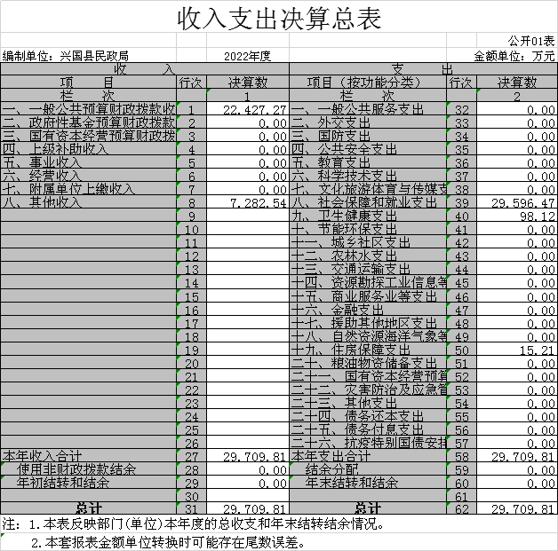

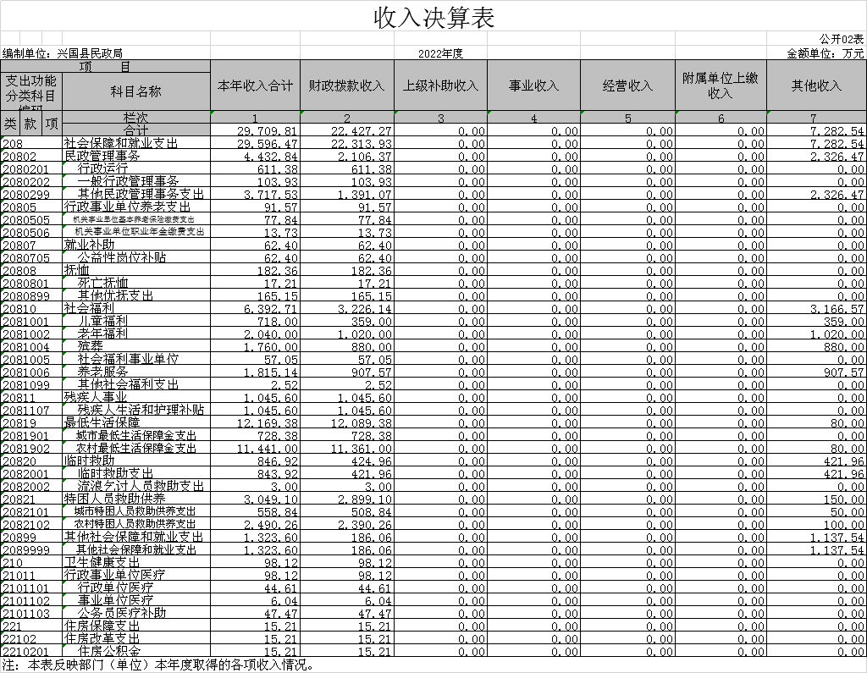

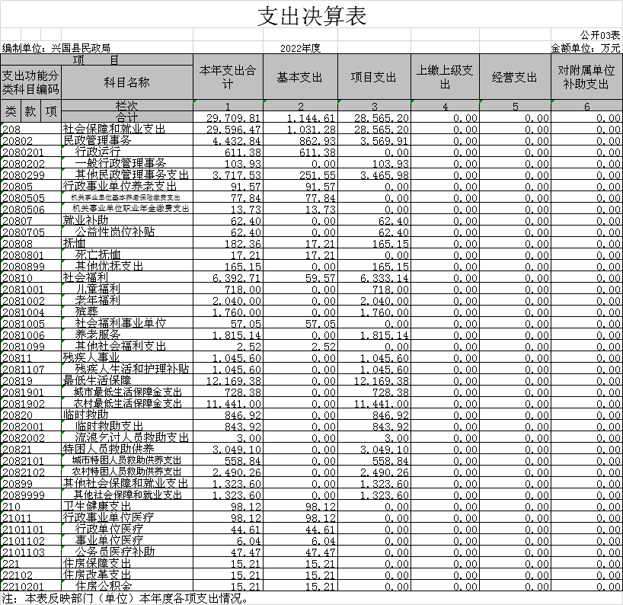

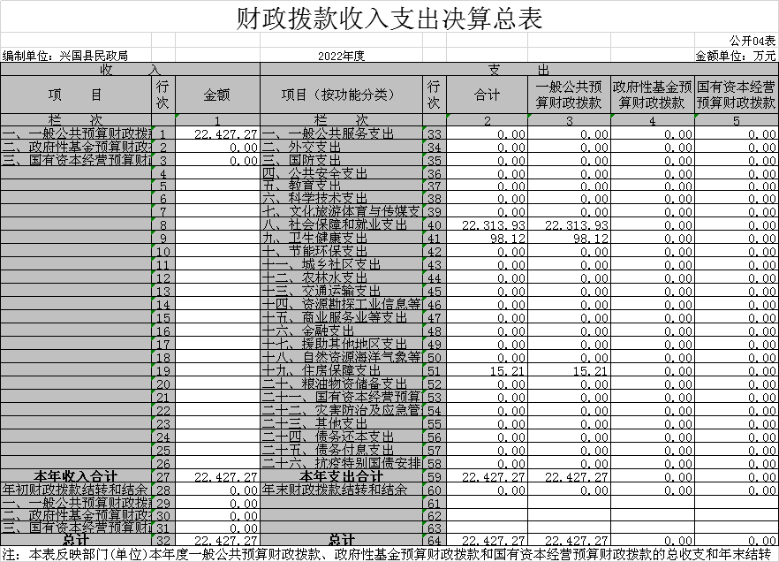

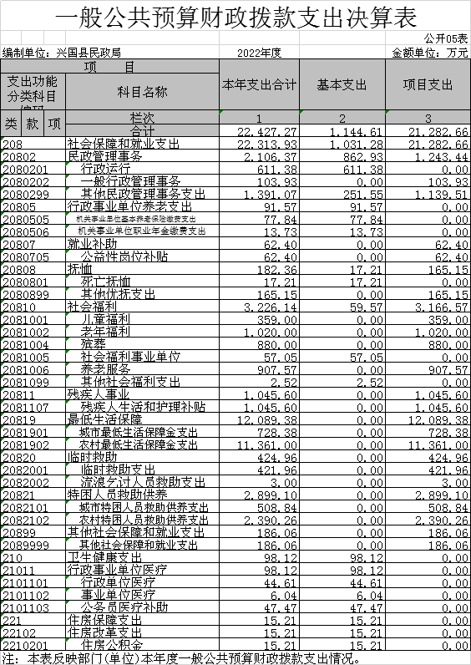
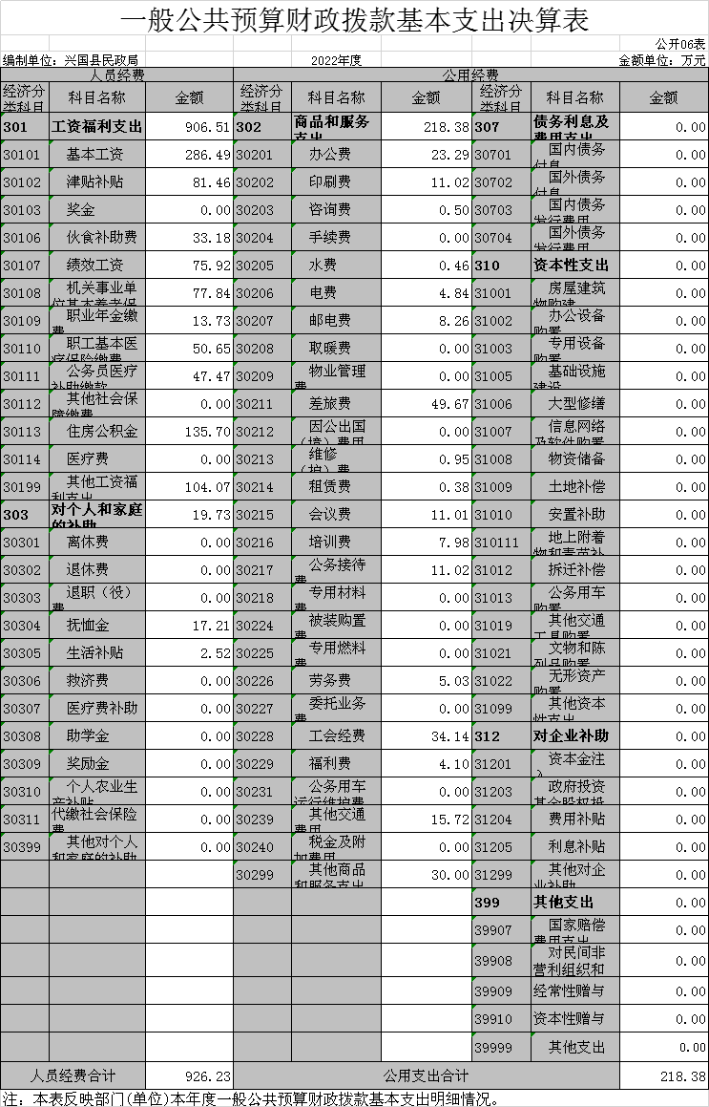
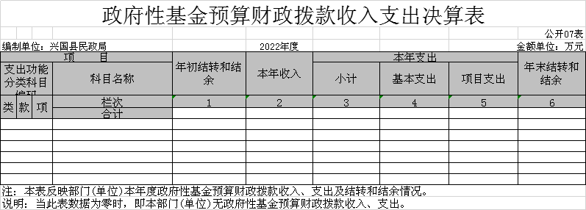

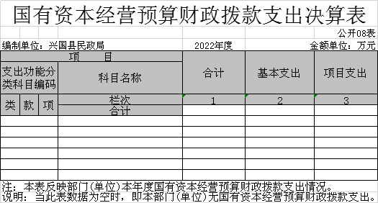

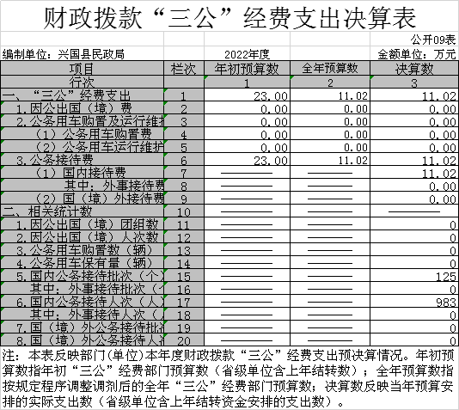

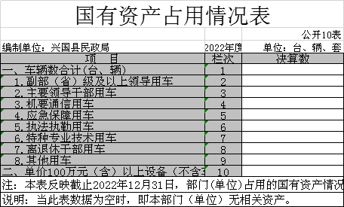

第三部分 2022年度部门决算情况说明

一、收入决算情况说明
本部门2022年度收入总计29709.81万元，其中年初结转和结余0万元，较上年减少2948.69万元，下降100%；本年收入合计29709.81万元，较上年增加3042.08万元，增长11.4%，主要原因是：项目资金增加。
本年收入的具体构成为：财政拨款收入22427.27万元，占75.48%；事业收入0万元，占0%；经营收入0万元，占0%；其他收入7282.54万元，占24.51%。
二、支出决算情况说明
本部门2022年度支出总计29709.81万元，其中本年支出合计29709.81万元，较上年减少93.39万元，下降0.3%，主要原因是：落实过紧日子要求压减支出；年末结转和结余0万元，较年增加（减少） 0万元，增长（下降）0%，主要原因是：账务年末结转清零。
本年支出的具体构成为：基本支出1144.61万元，占3.85%；项目支出28565.2万元，占96.15%；经营支出0万元，占0%；其他支出（对附属单位补助支出、上缴上级支出）0万元，占0%。
三、财政拨款支出决算情况说明
本部门2022年度财政拨款本年支出年初预算数为13204.45万元，决算数为22427.27万元，完成年初预算的169%。其中：
（一）社会保障和就业支出年初预算数为13081.81万元，决算数为22313.93万元，完成年初预算的170%，主要原因是：年初预算数为本级预算支出，支出决算数为本级和上级下达的困难群众救助资金的总数。
（二）卫生健康支出年初预算数为61.91万元，决算数为98.12万元，完成年初预算的158%，主要原因是：决算数包涵差额拨款人员的医疗支出。
（三）住房保障支出年初预算数为60.65万元，决算数为15.21万元，完成年初预算的25%，主要原因是：将住房保障部分支出列入社会保障和就业支出。
四、一般公共预算财政拨款基本支出决算情况说明
本部门2022年度一般公共预算财政拨款基本支出1144.61万元，其中：
（一）工资福利支出906.51万元，较上年增加195.03万元，增长27%，主要原因是：工资调标及新入职2人。
（二）商品和服务支出218.38万元，较上年减少41.55万元，下降16%，主要原因是：节约单位开支。
（三）对个人和家庭补助支出19.73万元，较上年减少153.93万元，下降90%，主要原因是：生活补贴减少，账务处理入账口径与上年略有不同。
（四）资本性支出0万元，较年增加（减少）0万元，增长（下降）0 %，主要原因是：无此项支出。
五、财政拨款“三公”经费支出决算情况说明
本部门2022年度财政拨款“三公”经费支出全年预算数为11.02万元，决算数为11.02万元，完成全年预算的100%，决算数较2021年减少5.18万元，下降31.97%，其中：
（一）因公出国（境）支出全年预算数为 0万元，决算数为0万元，完成全年预算的0%，决算数较年增加（减少）0万元，增长（下降）0%，主要原因是无此项支出。决算数较全年预算数增加（减少）的主要原因是：无此项支出。全年安排因公出国（境）团组0个，累计0人次，主要为：无此项支出。
（二）公务接待费支出全年预算数为11.02万元，决算数为11.02万元，完成全年预算的 100%，决算数较2021年减少5.18万元，下降31.97%，主要原因是节约单位开支。决算数较全年预算数减少的主要原因是：节约单位开支。全年国内公务接待125批，累计接待983人次，其中外事接待0批，累计接待0人次，主要为：接待上级领导考核及检查。
（三）公务用车购置及运行维护费支出0万元，其中公务用车购置全年预算数为0万元，决算数为0万元，完成全年预算的0%，决算数较年增加（减少）0万元，增长（下降）0%，主要原因是无此项支出，全年购置公务用车0 辆。决算数较全年预算数增加（减少）的主要原因是：无此项支出；公务用车运行维护费支出全年预算数为0万元，决算数为0万元，完成全年预算的0%，决算数较年增加（减少）0万元，增长（下降）0%，主要原因是无此项支出，年末公务用车保有0辆。决算数较全年预算数增加（减少）的主要原因是：无此项支出。
六、机关运行经费支出情况说明
本部门2022年度机关运行经费支出218.38万元（与部门决算中行政单位和参照公务员法管理事业单位财政拨款基本支出中公用经费之和一致），较上年决算数减少41.55万元，降低15.98%，主要原因是：落实过紧日子要求压减单位开支，其中：办公费减少15万元，差旅费减少25万元。
七、政府采购支出情况说明
本部门2022年度政府采购支出总额924.99万元，其中：政府采购货物支出269.37万元、政府采购工程支出0万元、政府采购服务支出655.62万元。授予中小企业合同金额 0万元，占政府采购支出总额的0%，其中：授予小微企业合同金额0万元，占授予中小企业合同金额的0%；货物采购授予中小企业合同金额占货物支出金额的0 %，工程采购授予中小企业合同金额占工程支出金额的 0%，服务采购授予中小企业合同金额占服务支出金额的0 %。
八、国有资产占用情况说明
截止2022年12月31日，本部门国有资产占用情况见公开10表《国有资产占用情况表》。其中车辆中的其他用车主要是：本部门无相关资产。
九、预算绩效评价情况说明
（一）绩效评价工作开展情况
根据预算绩效管理要求，我部门组织对纳入2022年度部门预算范围的二级项目39个全面开展绩效自评，共涉及资金18745.61万元，占项目支出总额的65%。
组织对“城乡低保”、“残疾人两项补贴”等 39个项目开展了部门评价，涉及一般公共预算支出18745.61万元，政府性基金预算支出0万元，国有资本预算支出0万元。从评价情况来看，项目坚持公平、公正、公开的原则，以科学的评价为基点实施绩效评价。预算编制科学，合理，符合经济发展要求和相关政策。
组织开展部门整体支出绩效评价，涉及一般公共预算支出32269.5万元，政府性基金预算支出0万元。从评价情况来看，预算编制科学，合理，符合经济发展要求和相关政策。项目资金按时发放，使用符合要求。
（二）部门决算中项目绩效自评结果
绩效自评总报告
- 本部门项目绩效目标情况
本部门2022年项目预算总金额43878.28万元，实际完成32269.5万元，完成预算的74%。
- 单位自评工作开展情况
为更好的履行职责完成各项工作的有序推进，我局制定了一系列的规章制度，针对项目特点，制定了专门的项目实施细则及相关工作制度，全方位的保障单位基本支出和项目支出的高效、有序运行。在项目资金的管理方面，建立健全项目资金使用台账，对项目进行了全面系统的监督管理，做到从资金的取得、使用、后期监管都有制度保障有专人负责。
- 综合评价结论
项目坚持公平、公正、公开的原则，以科学的评价为基点实施绩效评价。预算编制科学，合理，符合经济发展要求和相关政策。
- 绩效目标完成情况总体分析
预算编制科学，合理，符合经济发展要求和相关政策。
项目资金按时发放，使用符合要求，部份项目上级未下达资金。
- 偏离绩效目标的原因和改进措施
（一）主要问题及原因分析
存在问题及相关建议，政策宣传不够，有部分群众对政策缺乏正确的理解；上级资金未下达，项目无法正常开展。
（二）改进的方向和具体措施
提高认识，加强宣传，确保每一位困难群众都能享受应有的政策；确定上级资金及项目可行性。
- 绩效自评结果拟应用和公开情况
按照项目管理要求，完成四项指标及三大效益，对资金支出行为过程及其效果进行综合评价和判断，评价资金使用的科学性、合理性和有效性，分析存在问题，促进提高资金使用效益并对绩效情况及时上网公开 。

《项目支出绩效自评表》
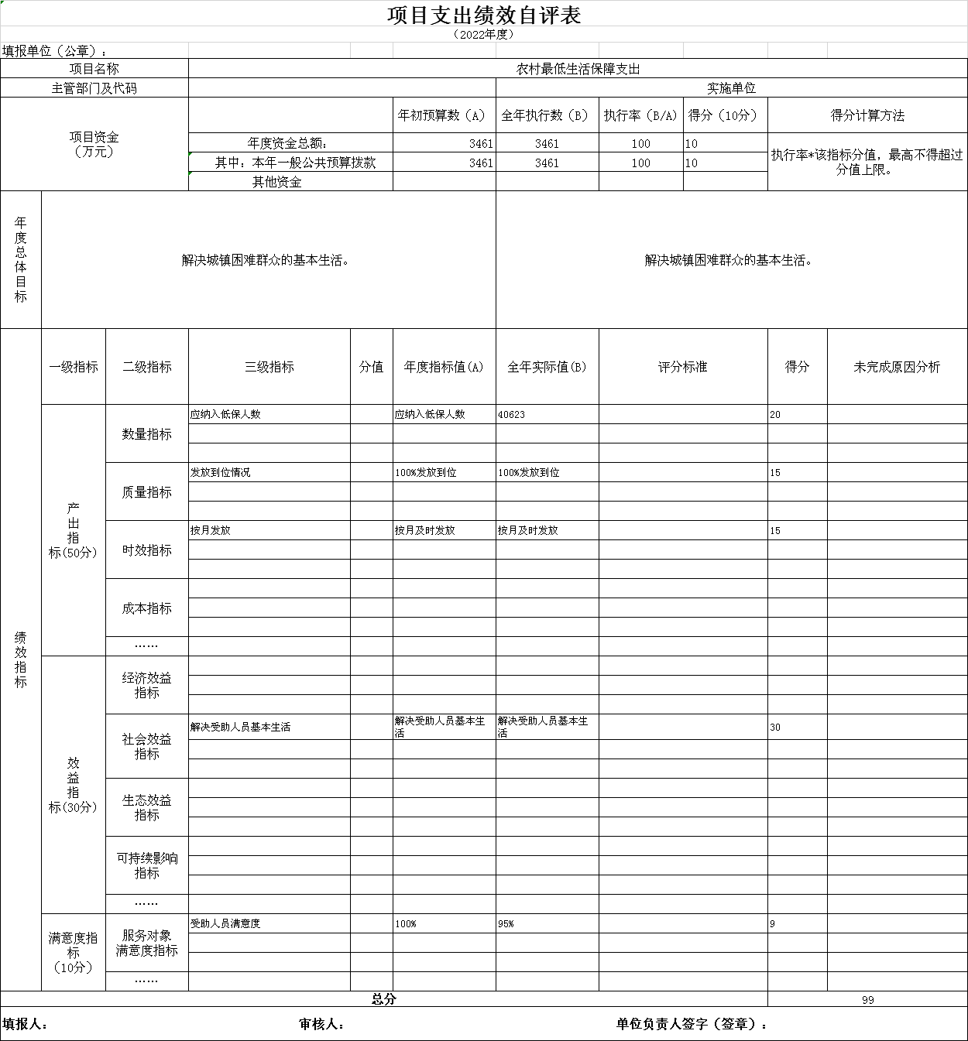
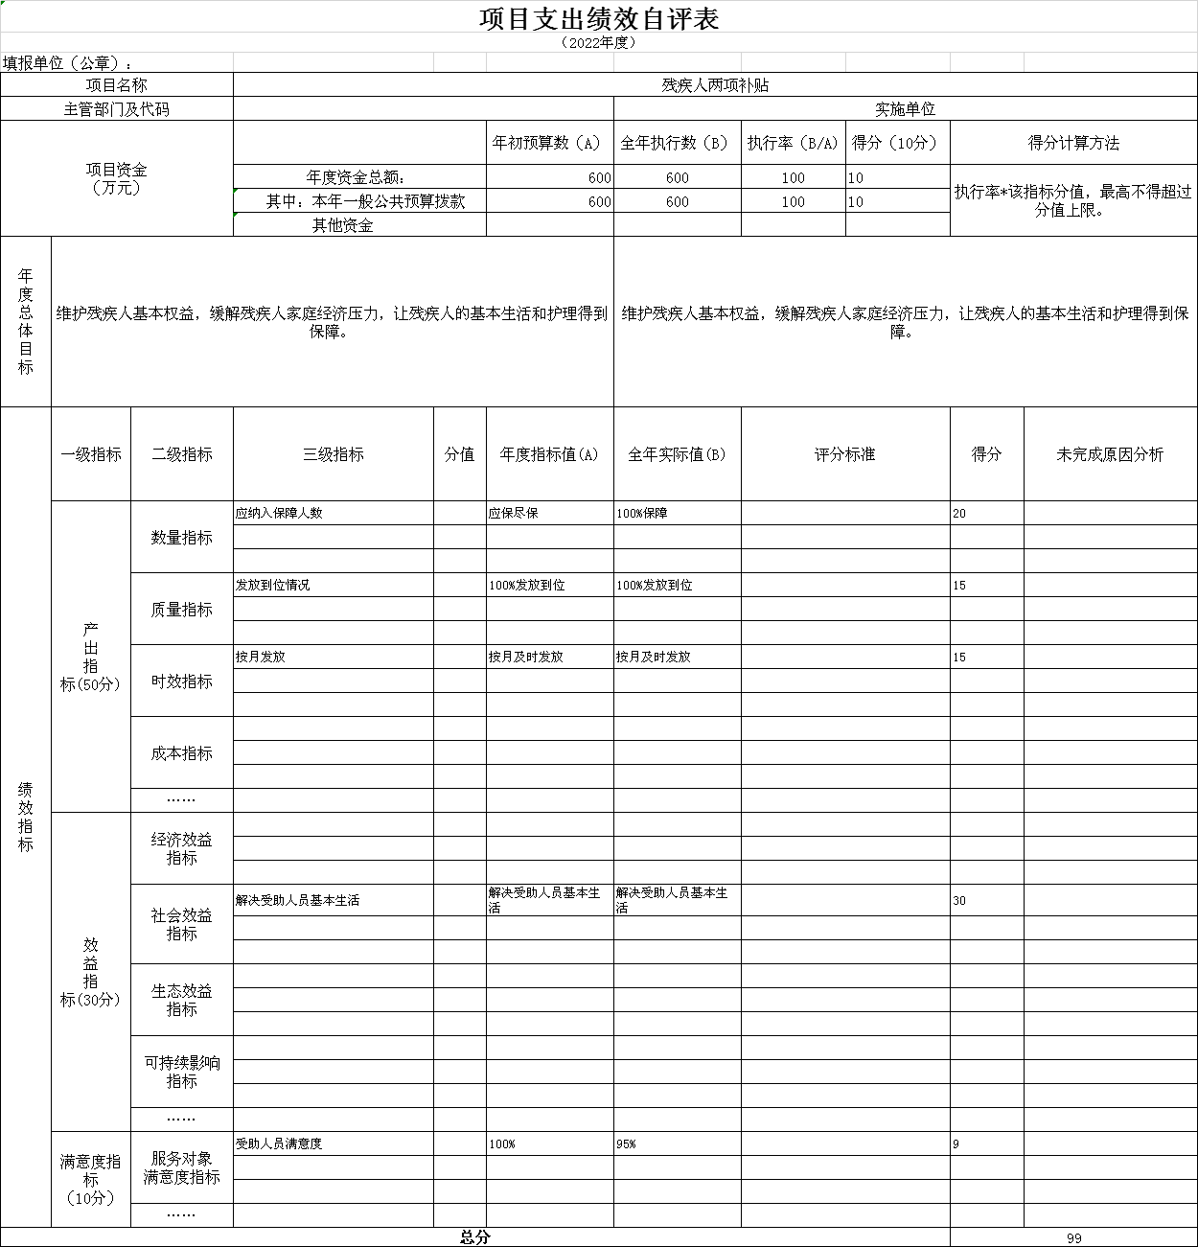
（三）部门评价项目绩效评价情况
本部门公开“农村低保”、“残疾人两项补贴”项目部门评价报告。（见附件）

第四部分 名词解释

应对报表项目、政府收支分类科目进行适当说明。
一、收入科目
（一）财政拨款：指县本级财政当年拨付的资金。
（二）事业收入：指事业单位开展专业业务活动及辅助活动取得的收入。
（三）事业单位经营收入：指事业单位在专业业务活动及辅助活动之外开展非独立核算经营活动取得的收入。
（四）其他收入：指除财政拨款、事业收入、事业单位经营收入等以外的各项收入。
（五）附属单位上缴收入：反映事业单位附属的独立核算单位按规定标准或比例缴纳的各项收入。包括附属的事业单位上缴的收入和附属的企业上缴的利润等。
（六）上级补助收入：反映事业单位从主管部门和上级单位取得的非财政补助收入。
（七）上年结转和结余：填列2022年全部结转和结余的资金数，包括当年结转结余资金和历年滚存结转结余资金。
二、支出科目
（一）行政运行：反映行政单位（事业单位）的基本支出。
（二）一般行政管理事务：反映行政单位（包括事业单位）未单独设置项级科目的其他项目支出。
（三）机关事业单位基本养老保险缴费支出：反映机关事业单位实施养老保险制度由单位缴纳的基本养老保险费的支出。
（四）行政单位医疗：反映行政事业单位基本医疗保险缴费经费。
（五）事业单位医疗：反映财政部门集中安排的事业单位基本医疗保险缴费经费。
（六）死亡抚恤：反映单位遗属人员生活补助。
三、“三公”经费支出和机关运行经费支出说明：
“三公”经费支出：指用财政拨款安排的因公出国（境）费、公务用车购置及运行维护费和公务接待费。其中，因公出国（境）费反映单位公务出国（境）的国际旅费、国外城市间交通费、住宿费、伙食费、培训费、公杂费等支出；公务用车购置及运行维护费反映单位公务用车车辆购置支出（含车辆购置税、牌照费），按规定保留的公务用车燃料费、维修费、过桥过路费、保险费、安全奖励费用等支出；公务接待费反映单位按规定开支的各类公务接待（含外宾接待）支出。
机关运行经费支出：指用财政拨款安排的为保障行政单位运行用于购买货物和服务的各项资金，包括办公费、印刷费、邮电费、差旅费、会议费、福利费、日常维修费、专用材料及一般设备购置费、办公用房水电费、办公用房取暖费、办公用房物业管理费、公务用车运行维护费以及其他费用。

- 附 件

农村低保项目支出部门评价报告
一、基本情况
（一）项目概况。
农村最低生活保障支出。对持有我县户籍，共同生活的家庭成员人均收入低于户籍所在地最低生活保障标准，且家庭财产状况符合户籍所在地规定的家庭，给予最低生活保障资金，按月发放。
（二）项目绩效目标。
符合条件的家庭应保尽保。过程公开透明，结果公平公正。
二、绩效评价工作开展情况
持有兴国县常住户口的居民，人均收入低于当地最低生活保障标准且符合财产状况规定的家庭可以申请最低生活保障。
申请低保的基本要件：户籍状况、家庭收入和家庭财产是认定低保对象的三个基本要件，申请最低生活保障申请分为窗口申请和网络自助申请两种方式。申请材料为一证一书，即身份证和《江西省社会救助申请及核对授权书》，入户调查乡镇人民政府通过入户调查、邻里访问、信函索证、信息核查等方式,对申请人的户籍状况、家庭收入状况、财产状况和困难原因进行调查核实。社会救助综合管理服务平台核对系统核对，乡镇村工作人员经入户调查符合条件的填写:《申请最低生活保障家庭声明及授权书》一式三份。完成以上授权后乡镇民政部门将申请人及共同生活家庭成员信息录入社会救助平台综合管理服务平台,经县级初审、市局复核后对申请救助对象及家庭成员的经济状况进行核对。乡镇审核确认，乡镇人民政府、城市社区管委会在受理公示、家庭经济状况评估、民主评议结束后,对申请家庭是否符合条件提出初审意见,并作出确认决定。对符合条件的申请家庭,同意给予最低生活保障,确定保障金额,结果在村务公开栏长期公示;对不符合条件的申请家庭,不予同意,并在作出确认决定后及时向申请人出具不予同意告知书。资金发放，县级人民政府民政部门依据乡镇人民政府、城市社区管委会备案的确认意见发放最低生活保障金。
- 综合评价情况及评价结论
项目坚持公平、公正、公开的原则，以科学的评价为基点实施绩效评价。预算编制科学，合理，符合经济发展要求和相关政策。
四、绩效评价指标分析
1.产出指标完成情况分析。
（1）数量指标。项目资金均已拨付。
（2）质量指标。所有项目均100%通过质量验收。
（3）时效指标。所有项目均能按时完成，资金及时拨付。
（4）成本指标。所有项目实际支出金额控制在预算范围内。
2.效益指标完成情况分析。
（1）经济效益。有效解决了基层资金难问题（2）社会效益。保障了低保对象的生活问题，取得了良好的社会效益。（3）生态效益。（4）可持续影响。提升了民政公共服务建设水平和服务水平。

两残项目支出部门评价报告
一、基本情况
（一）项目概况。为残疾人发放生活和护理补贴，缓解残疾人家庭经济压力，发放此补贴。困难残疾人生活补贴（1类对象）每人每月60元；重度残疾人护理补贴（2类对象）每人每月70元；两项补贴（3类对象）每人每月130元。
（二）项目绩效目标。维护残疾人基本权益，应保尽保，不漏一人。
二、绩效评价工作开展情况
（一）绩效评价目的。对残疾人发放生活和护理补贴。
（二）绩效评价原则。评价原则：公开性、客观性、真实性原则。
评价方法：效益分析法、比较法、因素分析法。
评价标准：计划标准、行业标准、历史标准等。
（三）绩效评价工作过程。
四、绩效评价指标分析
（一）项目决策情况：预算编制科学，合理，符合经济发展要求和相关政策。
（二）项目过程情况：资金按时发放，使用符合要求。
（三）项目产出情况：
（1）数量指标。项目资金均已拨付。
（2）质量指标。所有项目均100%通过质量验收。
（3）时效指标。所有项目均能按时完成，资金及时拨付。
（4）成本指标。所有项目实际支出金额控制在预算范围内。
（四）项目效益情况：
提高老年人生活质量，取得了良好的社会效益。提升了民政公共服务建设水平和服务水平。
五、主要经验及做法、存在的问题及原因分析
制度健全，资金使用合理。
六、有关建议
七、其他需要说明的问题

